

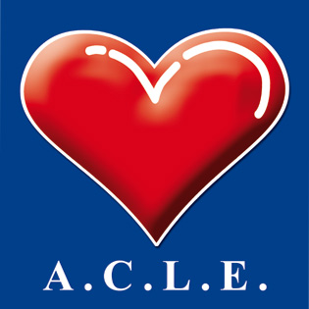
ACLE
Associazione Culturale Linguistica Educational
Via Roma 54 18038 Sanremo (IM) Italy
Tel. 0184 506070 Fax 0184 509996 www acle.it info@acle.it
Accreditata dal M.I.U.R Prot. n° 1011, 23 giugno 2006

MODULO DI ISCRIZIONE

LEARNING IS FUN!

LUMEZZANE BS

Luogo Scuola Primaria “BACHELET” – Via Montini 100 – Fraz. Sant’Apollonio
Data Mercoledì 25 novembre 2015

Cognome_______________________________ Nome__________________________________

Indirizzo privato Via _______________________________________________________________

Cap_____________ Città_______________________________________________ Prov.______

Tel.___________________________________Cell. ______________________________________

e-mail_____________________________________ Fax _________________________________

Scuola _____________________________Indirizzo Scuola __________________________n°_____

Cap Scuola________ Città Scuola_____________________________________Prov Scuola _____

□ Dirigente Scolastico □ Docente □ Assessore

□ Primaria □ Sec. 1° grado □ Sec. 2° grado □ Università □ Altro
DESIDERA RICEVERE INFORMAZIONI SUI CITY CAMPS? Si No
DESIDERA RICEVERE INFORMAZIONI SUL THEATRINO? Si No
DESIDERA RICEVERE INFORMAZIONI SUI SUMMER CAMPS ? Si No
DESIDERA RICEVERE INFORMAZIONI SUGLI ENGLISH CAMPS? Si No
DESIDERA RICEVERE INFORMAZIONI SULLE VACANZE ALL’ESTERO? Si No
DESIDERA RICEVERE INFORMAZIONI SUGLI ENGLISH CLIL WORKSHOPS? Si No
ISCRIZIONI
Massimo 35 partecipanti. Per iscriversi è necessario compilare ed inviare la SCHEDA DI ISCRIZIONE al tuo ufficio di coordinamento.

Contatti ACLE LODI - tel. 0371 1985172, fax 0184 509996 , mail : lombardia@acle.it

